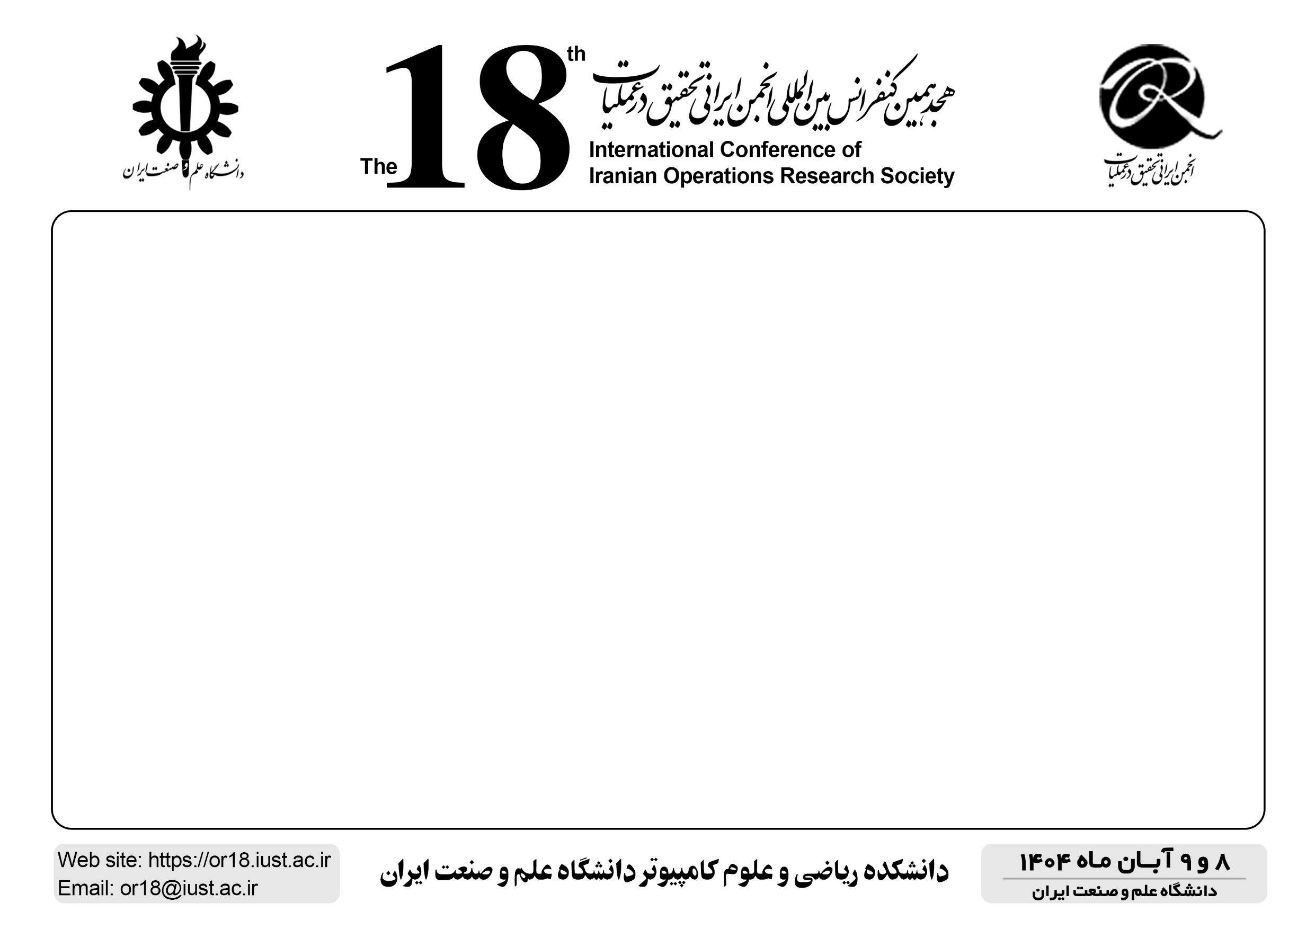
کارگاه آموزشی
کاربردهای بهینه‌سازی و هوش مصنوعی
در حوزه خودرو

